

SENA
3197815

Instructor
Diego Alejandro Boada Morales

Aprendiz
Juan Pablo Hernández Cadenas

Competencia
Desarrollo de Aplicaciones Móviles II

06/12/2025

StatelessWidget vs StatefulWidget y el Ciclo deVida de un Widget

Objetivos:

Desarrollar una aplicación Flutter que implemente correctamente el ciclo de vida de un widget y
diferencie el uso de StatelessWidget y StatefulWidget.

Requisitos:
-Crear una aplicación que muestre una lista de elementos utilizando StatelessWidget.
import 'package:flutter/material.dart';
import 'mi_lista_widget.dart';

void main() {
runApp(const MyApp());
}

class MyApp extends StatelessWidget {
const MyApp({super.key});

@override
Widget build(BuildContext context) {
return const MaterialApp(
debugShowCheckedModeBanner: false,
home: MyListManager(),
);
}
}

-Implementar una funcionalidad donde el usuario pueda agregar y eliminar elementos usando
StatefulWidget.

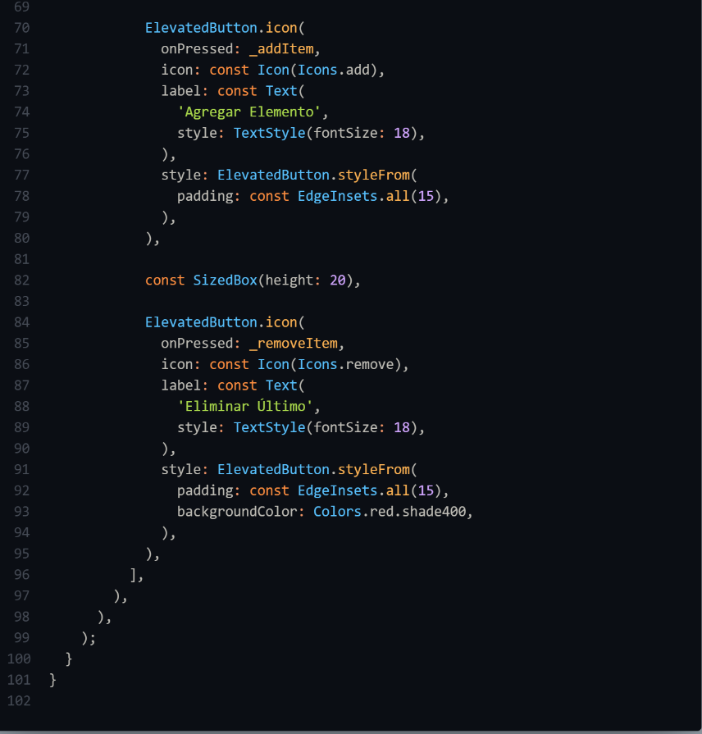
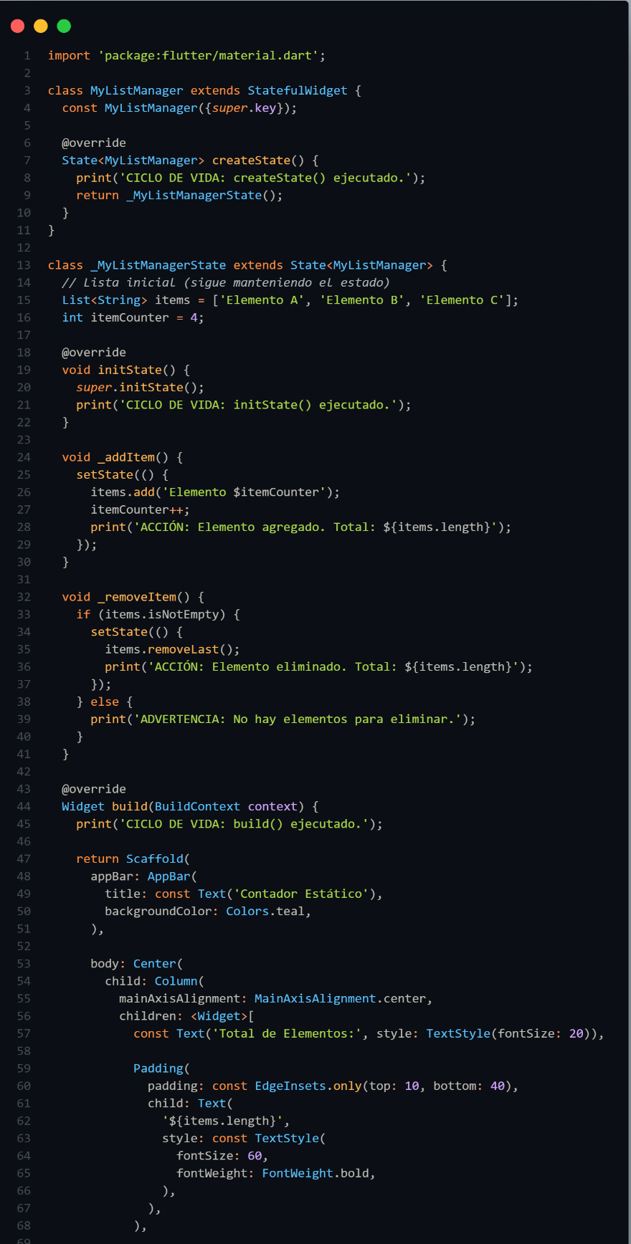

-Mostrar mensajes en la consola cuando se ejecuten los métodos del ciclo de vida.
